题目：小区物业管理系统
一、需求说明及功能分析
- 功能需求分析
- 楼房信息管理功能：
- 添加楼房信息，包括楼号、户数、物业费标准。
- 修改楼房信息。
- 删除楼房信息。
- 选择查询楼房信息。
- 查询全部楼房信息。
- 房屋信息管理功能：
- 添加房屋信息，包括楼号、房号、面积、楼层等。
- 修改房屋信息。
- 删除房屋信息。
- 选择查询房屋信息。
- 查询全部房屋信息。
- 业主信息管理功能：
- 添加业主信息，包括身份证号、姓名、性别、工作单位、电话、家庭人口等。
- 修改业主信息。
- 删除业主信息。
- 选择查询业主信息。
- 查询全部业主信息。
- 物业员信息管理功能：
- 添加物业员信息，包括工号、姓名、性别、年龄、电话等。
- 修改物业员信息。
- 删除物业员信息。
- 选择查询物业员信息。
- 查询全部物业员信息。
- 物业管理情况记录功能：
- 添加物业管理情况，包括日期、业主、要求、处理情况、负责人。
- 修改物业管理情况记录。
- 删除物业管理情况记录。
- 选择查询物业管理情况记录。
- 查询全部物业管理情况记录。
- 物业费信息管理功能：
- 添加物业费信息，包括楼号、房号、缴费日期、起止日期、金额等。
- 修改物业费信息。
- 删除物业费信息。
- 选择查询物业费信息。
- 查询全部物业费信息。
- 小区物业管理系统的主要框架如下图1所示：
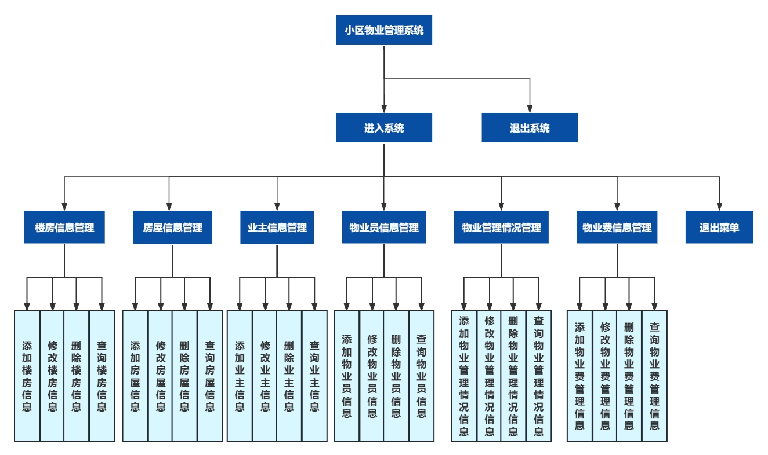
图1 小区物业管理系统的整体框架
在系统初始化时，有一个默认的系统管理员（账号密码固定）负责维护整个系统，管理系统的所有功能。本系统共分为了七大模块：
- 楼房信息管理模块：负责对楼房信息的添加、修改、删除和查询的操作等等。
- 房屋信息管理模块：负责对房屋信息的添加、修改、删除和查询的操作等等。
- 业主信息管理模块：负责对业主信息的添加、修改、删除和查询的操作等等。
- 物业员信息管理模块：负责对物业员信息的添加、修改、删除和查询的操作等等。
- 物业管理情况管理模块：负责对物业管理情况的添加、修改、删除和查询的操作等等。
- 物业费信息管理模块：负责对物业费信息的添加、修改、删除和查询的操作等等。
- 退出菜单：返回登录界
二、概念结构设计
- 局部E-R模型如图下图所示：
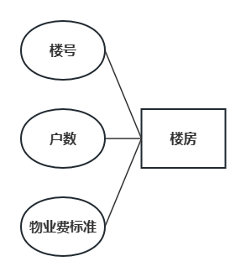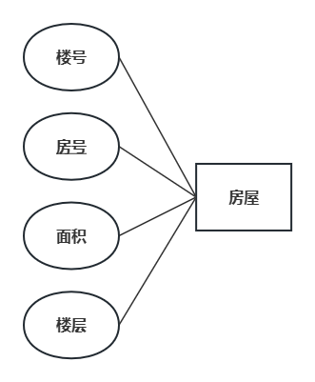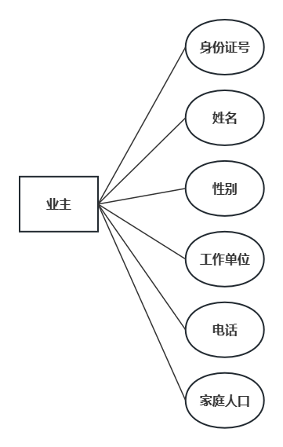
图2 楼房E-R图 图3 房屋E-R图 图4 业主E-R图
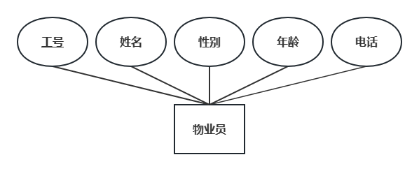
图5 物业员E-R图
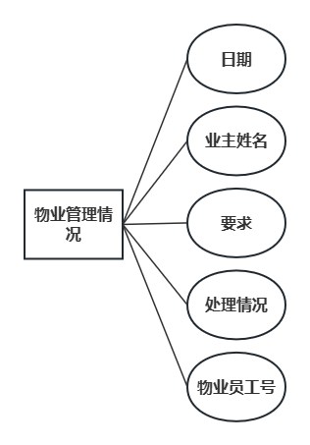
图6 物业管理情况E-R图
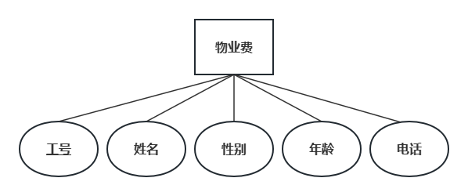
图7 物业费E-R图
- 系统的基本E-R模型如图8所示：
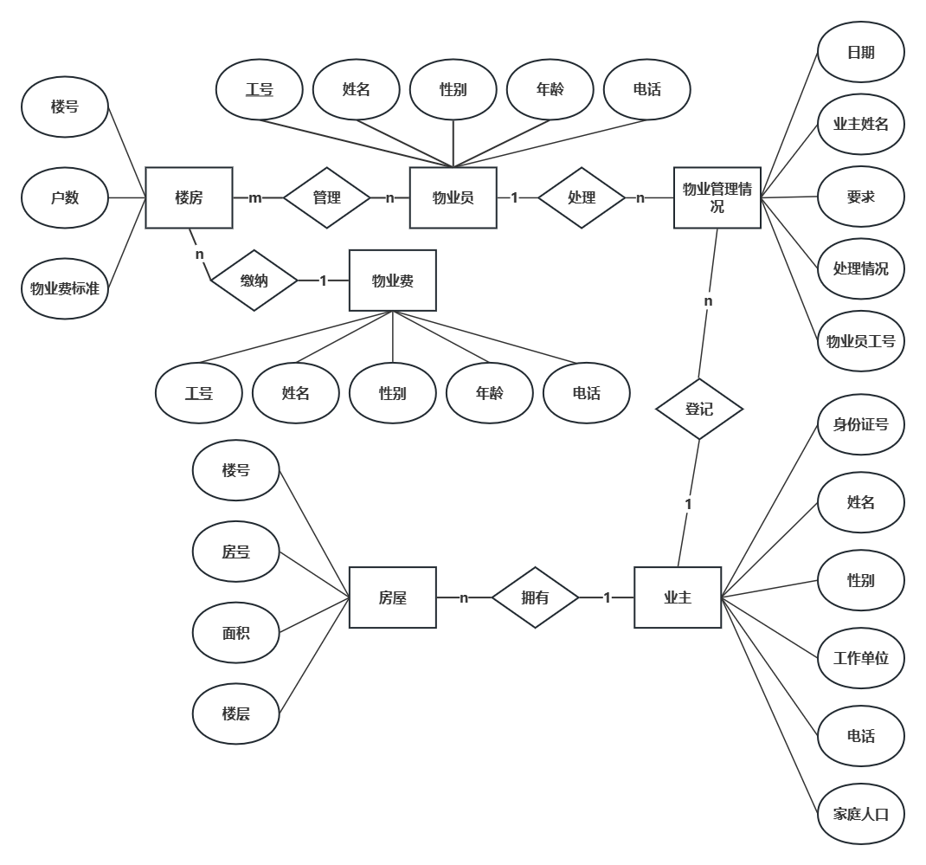
图8 小区物业管理系统的E-R图

三、逻辑结构设计
- 关系数据模式
根据转换规则和小区物业管理系统 E-R 图，可以得到小区物业管理的关系模式如下：
- 楼房（楼号，户数，物业费标准）
- 房屋（楼号，房号，面积，楼层）
- 业主（身份证号，姓名，性别，工作单位，电话，家庭人口）
- 物业员（工号，姓名，性别，年龄，电话）
- 物业管理情况（日期，业主姓名，要求，处理情况，物业员工号）
- 物业费信息（楼号，房号，缴费日期，起止日期，金额）

- 表的设计如图9所示：
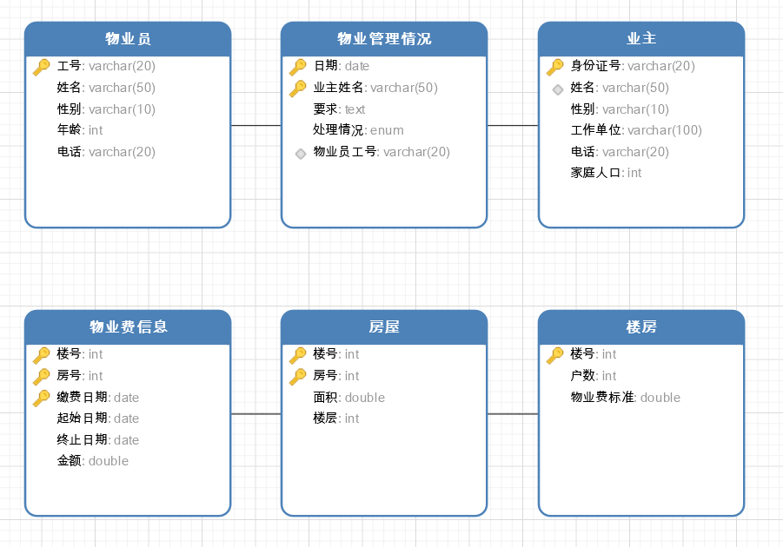
图9 小区物业管理系统数据库表的设计
- 关联关系
- 物业员管理楼房：多对多关系，每栋楼有多位物业员参与管理，每个物业员可以管理多栋楼。
- 业主拥有房屋：一对多关系，每位业主可以拥有多套房屋，每套房屋只能有一个业主。
- 业主登记物业管理情况：一对多关系，一个业主可以登记多条物管需求。
- 物业员处理物业管理情况：一对多关系，一个物业员可以处理多条物管需求。
- 楼房缴纳物业费：多对一，每栋楼物业费标准相同，不同楼物业费标准可以不同。
- 属性
- 每栋楼物业费标准相同，在楼房实体中添加物业费标准属性。
- 每栋楼有多位物业员参与管理，在物业员实体中添加管理的楼房属性。
- 业主可以拥有多套房屋，在房屋实体中通过楼号和房号来表示。
- 业主的物管需求要进行登记，这在物业管理情况实体中有相应的属性。
四、数据库物理设计与实施
- 数据库应用的硬件、软件环境介绍
开发机器：个人电脑Redmibook 16
操作系统：Windows 10
数据库管理系统：MySQL 8.0
Java开发环境：openjdk-21
集成开发环境:IntelliJ IDEA 2023.1
数据库驱动程序:mysql-connector-j-8.2.0.jar
- 物理结构设计
- 数据库名：xqwyglxt
- 表名：楼房
- 列名：楼号（INT，主键）
- 列名：户数（INT）
- 列名：物业费标准（DOUBLE）
- 存储引擎：InnoDB
- 字符集：utf8
- 表名：房屋
- 列名：楼号（INT）
- 列名：房号（INT）
- 列名：面积（DOUBLE）
- 列名：楼层（INT）
- 主键：(楼号, 房号)
- 外键：(楼号) 参考 楼房(楼号)
- 存储引擎：InnoDB
- 字符集：utf8
- 表名：业主
- 列名：身份证号（VARCHAR(20)，主键）
- 列名：姓名（VARCHAR(50)）
- 列名：性别（VARCHAR(10)）
- 列名：工作单位（VARCHAR(100)）
- 列名：电话（VARCHAR(20)）
- 列名：家庭人口（INT）
- 存储引擎：InnoDB
- 字符集：utf8
- 表名：物业员
- 列名：工号（VARCHAR(20)，主键）
- 列名：姓名（VARCHAR(50)）
- 列名：性别（VARCHAR(10)）
- 列名：年龄（INT）
- 列名：电话（VARCHAR(20)）
- 存储引擎：InnoDB
- 字符集：utf8
- 索引：idx_owner_name
- 索引名：idx_owner_name
- 表名：业主
- 列名：姓名
- 表名：物业管理情况
- 列名：日期（DATE）
- 列名：业主姓名（VARCHAR(50)）
- 列名：要求（TEXT）
- 列名：处理情况（ENUM('满意', '不满意')）
- 列名：物业员工号（VARCHAR(20)）
- 主键：(日期, 业主姓名)
- 外键：(业主姓名) 参考 业主(姓名)
- 外键：(物业员工号) 参考 物业员(工号)
- 存储引擎：InnoDB
- 字符集：utf8
- 表名：物业费信息
- 列名：楼号（INT）
- 列名：房号（INT）
- 列名：缴费日期（DATE）
- 列名：起始日期（DATE）
- 列名：终止日期（DATE）
- 列名：金额（DOUBLE）
- 主键：(楼号, 房号, 缴费日期)
- 外键：(楼号, 房号) 参考 房屋(楼号, 房号)
- 存储引擎：InnoDB
- 字符集：utf8

- 建立数据库
表1 楼房表
字段 | 类型（长度） | 是否为null | 是否主键
楼号 | Int | 否 | 主键
户数 | Int | 是 | 非主键
物业费标准 | Double | 是 | 非主键
表2 房屋表
字段 | 类型（长度） | 是否为null | 是否主键
楼号 | Int | 否 | 主键
房号 | Int | 否 | 主键
面积 | Double | 是 | 非主键
楼层 | Int | 是 | 非主键
表3 业主表
字段 | 类型（长度） | 是否为null | 是否主键
身份证号 | Varchar(20) | 否 | 主键
姓名 | Varchar(50) | 是 | 非主键
性别 | Varchar(10) | 是 | 非主键
工作单位 | Varchar(100) | 是 | 非主键
电话 | Varchar(20) | 是 | 非主键
家庭人口 | Int | 是 | 非主键
表4 物业员表
字段 | 类型（长度） | 是否为null | 是否主键
工号 | Varchar(10) | 否 | 主键
姓名 | Varchar(50) | 是 | 非主键
性别 | Varchar(10) | 是 | 非主键
年龄 | Int | 是 | 非主键
电话 | Varchar(20) | 是 | 非主键

表5 物业管理情况表
字段 | 类型（长度） | 是否为null | 是否主键
日期 | Data | 否 | 主键
业主姓名 | Varchar(10) | 否 | 主键
要求 | Text | 是 | 非主键
处理情况 | Enum | 是 | 非主键
物业员工号 | Varchar(20) | 是 | 非主键
表6 物业费信息表
字段 | 类型（长度） | 是否为null | 是否主键
楼号 | Int | 否 | 主键
房号 | Int | 否 | 主键
缴费日期 | Data | 否 | 主键
起始日期 | Data | 是 | 非主键
终止日期 | Data | 是 | 非主键
金额 | Double | 是 | 非主键

五、数据操作及实现（源代码及查询截图）
1. 源代码分析
- 系统入口界面（Main.java）：
首先导入相关包创建Main类，通过EventQueue.invokeLater启动一个新的线程，运行应用程序的主逻辑，然后通过Main window = new Main()创建Main对象，最后调用window.frame.setVisible(true)显示窗体。代码中的initialize方法用于初始化应用程序的界面和组件。通过JFrame创建一个窗体对象，设置窗体的标题、位置、大小和默认关闭操作。 通过JTextField创建一个文本输入框，设置字体样式、背景颜色、文本居中对齐等属性，然后添加到窗体的内容面板中。 通过JButton创建两个按钮，分别用于进入系统和退出系统。设置按钮的字体样式、鼠标事件监听器、背景颜色等属性，然后添加到窗体的内容面板中。当“进入系统”按钮被点击时，调用Login.main(null)启动登录系统，同时关闭当前窗体;当“退出系统”按钮被点击时，调用System.exit(0)退出系统。运行界面如图10所示。
示例代码：
private void initialize() {
frame = new JFrame(); // 创建 JFrame 对象
frame.setTitle("小区物业管理系统"); // 设置窗体标题
frame.setBounds(700, 300, 500, 300); // 设置窗体位置和大小
frame.setDefaultCloseOperation(JFrame.EXIT_ON_CLOSE); // 设置窗体关闭操作
frame.getContentPane().setLayout(null); // 设置内容面板布局为 null（手动布局）

textField = new JTextField(); // 创建 JTextField 对象
textField.setFont(new Font("微软雅黑", Font.BOLD, 18)); // 设置字体样式和大小
textField.setBackground(new Color(135, 206, 235)); // 设置背景颜色
textField.setHorizontalAlignment(SwingConstants.CENTER); // 设置文本居中对齐
textField.setText("欢迎使用小区物业管理系统"); // 设置文本内容
textField.setBounds(101, 45, 279, 41); // 设置位置和大小
frame.getContentPane().add(textField); // 将文本框添加到内容面板
textField.setColumns(10); // 设置文本框列数为 10

JButton button = new JButton("进入系统"); // 创建按钮
button.setFont(new Font("宋体", Font.BOLD, 13)); // 设置按钮字体样式和大小
button.addMouseListener(new MouseAdapter() {
@Override
public void mouseClicked(MouseEvent e) {
}
});
button.addActionListener(new ActionListener() {
@Override
public void actionPerformed(ActionEvent e) {
Login.main(null); // 调用 Login 类的 main 方法启动登录系统
frame.dispose(); // 关闭当前窗体
}
});
button.setBackground(new Color(224, 255, 255)); // 设置按钮背景颜色
button.setForeground(Color.BLACK); // 设置按钮前景颜色
button.setBounds(170, 125, 110, 40); // 设置按钮位置和大小
frame.getContentPane().add(button); // 将按钮添加到内容面板

JButton btnNewButton = new JButton("退出系统"); // 创建按钮
btnNewButton.setFont(new Font("宋体", Font.BOLD, 13)); // 设置按钮字体样式和大小
btnNewButton.addActionListener(new ActionListener() {
public void actionPerformed(ActionEvent e) {
System.exit(0); // 退出系统
}
});
btnNewButton.setBackground(new Color(224, 255, 255)); // 设置按钮背景颜色
btnNewButton.setBounds(170, 188, 110, 38); // 设置按钮位置和大小
frame.getContentPane().add(btnNewButton); // 将按钮添加到内容面板
}
- 登录入口界面（Login.java）：
通过Swing构建一个简单的登录界面。使用JPanel创建一个面板，用于放置其他组件。使用JLabel创建两个标签，分别用于显示"管理员账户"和"管理员密码"。通过JTextField创建两个文本框，分别用于输入管理员账户和密码，运行界面如图11所示。使用JButton创建一个登录按钮，管理员输入账号和密码后，点击登录按钮进行验证，判断是否为预设的用户名和密码，如果验证通过，则弹出成功消息并打开主菜单窗口，运行界面如图12所示。否则，弹出错误消息，运行界面如图13所示。
示例代码：
public void actionPerformed(ActionEvent e) {
t1 = username.getText(); // 获取用户名文本框的内容
t2 = password.getText(); // 获取密码文本框的内容
if (e.getSource() == button) {
if (t1.equals("1") && (t2.equals("1"))) {
JOptionPane.showMessageDialog(null, "登录成功！"); // 弹出消息对话框
Menu.main(null); // 调用 Menu 类的 main 方法启动主菜单
dispose(); // 关闭当前窗体
} else {
JOptionPane.showMessageDialog(null, "输入用户名或密码错误！"); // 弹出消息对话框
}
}
}
- 菜单选择界面（Menu.java）:
代码中导入了swing和awt等包，用于构建图形用户界面和处理事件。创建Menu类继承自JFrame的窗体类，来表示一个菜单选择界面。通过EventQueue.invokeLater启动一个新的线程，运行Menu窗口的主逻辑。 使用JPanel创建一个面板，用于放置按钮。通过JButton创建多个按钮，每个按钮对应不同的操作，例如楼房信息管理、房屋信息管理等，运行界面如图14所示。每个按钮添加ActionListener，在按钮被点击时执行相应的操作。例如，点击"楼房信息管理"按钮会创建BuildingManagement实例并调用其create方法。
示例代码：
JButton Button1 = new JButton("1. 楼房信息管理"); // 创建按钮 Button1，设置字体和监听器
Button1.setFont(new Font("微软雅黑", Font.PLAIN, 14));
Button1.addActionListener(e -> { // 按钮点击事件，创建 BuildingManagement 实例，并调用 create 方法，然后关闭当前窗口
BuildingManagement bm = new BuildingManagement();
bm.create();
dispose();
});
Button1.setBounds(127, 50, 233, 38); // 设置按钮1的位置和大小，添加到内容面板
contentPane.add(Button1);
JButton Button2 = new JButton("2. 房屋信息管理");
Button2.setFont(new Font("微软雅黑", Font.PLAIN, 14));
Button2.addActionListener(e -> {
PropertyManagement pm = new PropertyManagement();
pm.create();
dispose();
});
Button2.setBounds(127, 100, 233, 38);
contentPane.add(Button2);
JButton Button3 = new JButton("3. 业主信息管理");
Button3.setFont(new Font("微软雅黑", Font.PLAIN, 14));
Button3.addActionListener(e -> {
OwnerManagement om = new OwnerManagement();
om.create();
dispose();
});
Button3.setBounds(127, 150, 233, 38);
contentPane.add(Button3);

JButton Button4 = new JButton("4. 物业员信息管理");
Button4.setFont(new Font("微软雅黑", Font.PLAIN, 14));
Button4.addActionListener(e -> {
ManagerManagement mm = new ManagerManagement();
mm.create();
dispose();
});
Button4.setBounds(127, 200, 233, 38);
contentPane.add(Button4);

JButton Button5 = new JButton("5. 物业管理情况管理");
Button5.setFont(new Font("微软雅黑", Font.PLAIN, 14));
Button5.addActionListener(e -> {
PropertyGManagement pgm = new PropertyGManagement();
pgm.create();
dispose();
});
Button5.setBounds(127, 250, 233, 38);
contentPane.add(Button5);

JButton Button6 = new JButton("6. 物业费信息管理");
Button6.setFont(new Font("微软雅黑", Font.PLAIN, 14));
Button6.addActionListener(e -> {
PropertyFeeManagement pfm = new PropertyFeeManagement();
pfm.create();
dispose();
});
Button6.setBounds(127, 300, 233, 38);
contentPane.add(Button6);

JButton button = new JButton("7. 退出菜单");
button.setFont(new Font("微软雅黑", Font.PLAIN, 14));
button.addActionListener(e -> {
Main.main(null);
dispose();
});
button.setBounds(127, 350, 233, 38);
contentPane.add(button);
- JDBC连接（JDBCConnection.Java）：
使用static Connection声明了一个静态的数据库连接对象con，初始值为null。creatConnection方法用于创建数据库连接。通过DriverManager.getConnection方法根据给定的URL、用户名和密码创建数据库连接。executeUpdate方法用于执行数据库的增加、修改和删除的操作。通过con.createStatement()创建Statement对象，执行SQL语句，并在控制台中显示执行结果。executeQuery方法用于执行数据库的查询操作。同样使用con.createStatement()创建Statement对象，执行SQL查询语句，并返回ResultSet结果集对象。closeConnection方法用于关闭数据库连接。通过con.close()关闭连接，并将连接对象置为null。
示例代码：
public static Connection creatConnection() {
try {
con = DriverManager.getConnection(URL, USER_NAME, PASSWORD); // 根据用户名，url地址以及密码进行数据连接操作
} catch (SQLException e) {
System.out.println(e.getMessage());
System.out.println("创建连接错误!");
}
return con;
}
- 楼房信息管理界面（BuildingManagement.java）:
声明了界面中所需的组件，包括按钮（b1-b6）、文本框（tf1-tf4）、表格（table）、滚动窗格（scrollpane）和分割窗格（splitpane）。create 方法用于初始化界面。在方法中，创建了内容面板p，并设置了布局为FlowLayout，添加了滚动窗格和分割窗格到内容面板。创建表格并设置表头和表格数据的初始大小。创建了多个按钮、文本框，并设置文本框的列数。其中，tf4文本框用于输入楼号进行修改、删除或查询操作。 对于每个按钮的操作，都首先获取数据库连接对象，创建PreparedStatement对象，并打印成功连接的信息。 根据按钮的不同，构建相应的SQL语句。例如，对于添加楼房信息（b1按钮），构建插入语句；对于修改楼房信息（b2按钮），构建更新语句；对于删除楼房信息（b3按钮），构建删除语句。通过getText方法获取用户在文本框中输入的楼房信息，并进行相应的数据类型转换。调用executeUpdate方法执行SQL语句，实现数据库的增、删、改操作。操作成功与否，会在控制台输出相应的信息，运行界面如图21-25所示。在finally块中，关闭PreparedStatement和连接，确保资源的正常释放。对于查询操作，根据用户输入的楼号，执行查询语句，将查询结果显示在表格中。通过setValueAt方法设置表格中的值。在执行查询操作前，调用TableClean方法，清空表格，以便显示新的查询结果。对于返回按钮（b6按钮），调用Menu.main(null)方法，返回菜单界面，并关闭当前窗口，运行界面如图15所示。
其余剩下的管理界面均与楼房信息管理界面的创建思路同理，运行界面如图16-20所示。
示例代码：
if (b1.equals(e.getSource())) { // 添加新楼房信息
Connection conn = JDBCConnection.creatConnection();
PreparedStatement pstmt = null;
try {
// 连接数据库
JDBCConnection ps=new JDBCConnection();
System.err.println("连接数据库成功!");
// SQL 插入语句
String sql = "INSERT INTO 楼房 (楼号, 户数, 物业费标准) VALUES (?, ?, ?)";
// 获取输入的楼房信息
int buildingNumber = Integer.parseInt(tf1.getText());
int households = Integer.parseInt(tf2.getText());
double propertyFee = Double.parseDouble(tf3.getText());
// 创建 PreparedStatement 对象并设置参数
pstmt = conn.prepareStatement(sql);
pstmt.setInt(1, buildingNumber);
pstmt.setInt(2, households);
pstmt.setDouble(3, propertyFee);
// 执行插入操作
int rowsAffected = pstmt.executeUpdate();
if (rowsAffected > 0) {
System.out.println("楼房信息添加成功！");
} else {
System.out.println("添加失败，请检查输入信息。");
}
} catch (SQLException | NumberFormatException e1) {
e1.printStackTrace();
} finally {
// 关闭 PreparedStatement 和连接
try {
if (pstmt != null) {
pstmt.close();
}
if (conn != null) {
conn.close();
}
} catch (SQLException e1) {
e1.printStackTrace();
}
}
}
if (b2.equals(e.getSource())) { // 修改楼房信息
Connection conn = JDBCConnection.creatConnection();
PreparedStatement pstmt = null;
try {
// 连接数据库
JDBCConnection ps=new JDBCConnection();
System.err.println("连接数据库成功!");
// SQL 更新语句
String sql = "UPDATE 楼房 SET 楼号 = ?, 户数 = ?, 物业费标准 = ? WHERE 楼号 = ?";
// 获取输入的楼房信息
int xg = Integer.parseInt(tf4.getText());
int buildingNumber = Integer.parseInt(tf1.getText());
int households = Integer.parseInt(tf2.getText());
double propertyFee = Double.parseDouble(tf3.getText());
// 创建 PreparedStatement 对象并设置参数
pstmt = conn.prepareStatement(sql);
pstmt.setInt(1, buildingNumber);
pstmt.setInt(2, households);
pstmt.setDouble(3, propertyFee);
pstmt.setInt(4, xg);
// 执行更新操作
int rowsAffected = pstmt.executeUpdate();
if (rowsAffected > 0) {
System.out.println("楼房信息修改成功！");
} else {
System.out.println("修改失败，请检查输入信息。");
}
} catch (SQLException | NumberFormatException e1) {
e1.printStackTrace();
} finally {
// 关闭 PreparedStatement 和连接
try {
if (pstmt != null) {
pstmt.close();
}
if (conn != null) {
conn.close();
}
} catch (SQLException e1) {
e1.printStackTrace();
}
}
}
if (b3.equals(e.getSource())) { // 删除楼房信息
Connection conn = JDBCConnection.creatConnection();
PreparedStatement pstmt = null;
try {
// 连接数据库
JDBCConnection ps=new JDBCConnection();
System.err.println("连接数据库成功!");
// SQL 删除语句
String sql = "DELETE FROM 楼房 WHERE 楼号 = ?";
// 获取输入的楼房信息
int buildingNumber = Integer.parseInt(tf4.getText());
// 创建 PreparedStatement 对象并设置参数
pstmt = conn.prepareStatement(sql);
pstmt.setInt(1, buildingNumber);
// 执行删除操作
int rowsAffected = pstmt.executeUpdate();
if (rowsAffected > 0) {
System.out.println("楼房信息删除成功！");
} else {
System.out.println("删除失败，请检查输入信息。");
}
} catch (SQLException | NumberFormatException e1) {
e1.printStackTrace();
}finally { // 关闭 ResultSet、PreparedStatement 和连接
try {
if (pstmt != null) {
pstmt.close();
}
if (conn != null) {
conn.close();
}
} catch (SQLException e1) {
e1.printStackTrace();
}
}
}
if (b4.equals(e.getSource())) { // 查询楼房信息
try {
Connection con = JDBCConnection.creatConnection();
ResultSet rs = null;
JDBCConnection ps=new JDBCConnection();
System.err.println("连接数据库成功!");
TableClean();
if (b4.equals(e.getSource())) {
//rs = ps.executeQuery("select distinct * from building where buildingNumber='"+tf4.getText()+"';");
rs = ps.executeQuery("select distinct * from 楼房 where 楼号='"+tf4.getText()+"';");
int k = -1;
while (rs.next()) {
++k;
int buildingNumber = rs.getInt(1);
int numberOfUnits = rs.getInt(2);
String propertyFeeStandard = rs.getString(3);
table.setValueAt(buildingNumber, k, 0);
table.setValueAt(numberOfUnits, k, 1);
table.setValueAt(propertyFeeStandard, k, 2);
}
}
System.err.println("选择查询成功!");
con.close();
} catch (SQLException e1) {
JOptionPane.showMessageDialog(this, "查询失败！");
}
}
if (b5.equals(e.getSource())) { // 所有楼房信息概览
try {
Connection con = JDBCConnection.creatConnection();
ResultSet rs=null;
JDBCConnection ps=new JDBCConnection();
System.err.println("连接数据库成功!");
TableClean();
if (b5.equals(e.getSource())) {
rs = ps.executeQuery("select distinct * from 楼房;");
int k = -1;
while (rs.next()) {
++k;
int buildingNumber = rs.getInt(1);
int numberOfUnits = rs.getInt(2);
String propertyFeeStandard = rs.getString(3);
table.setValueAt(buildingNumber, k, 0);
table.setValueAt(numberOfUnits, k, 1);
table.setValueAt(propertyFeeStandard, k, 2);
}
}
System.err.println("整体查询成功!");
con.close();
} catch (SQLException e1) {
JOptionPane.showMessageDialog(this, "查询失败！");
}
}
if (b6.equals(e.getSource())) { // 返回菜单界面
Menu.main(null);
f.dispose();
}
- 数据库代码思路（小区物业管理系统.sql）：
创建表"楼房"（见表1）、创建表"房屋"（见表2）、创建表"业主"（见表3）、创建表"物业员"（见表4）、在"业主"表的"姓名"字段上创建索引、创建表"物业管理情况"（见表5）、创建表"物业费信息"（见表6），使用InnoDB引擎，并设置默认字符集为utf8。
示例代码：
CREATE DATABASE `xqwyglxt`;
USE `xqwyglxt`;

DROP TABLE IF EXISTS `楼房`;
CREATE TABLE `楼房` (
`楼号` INT PRIMARY KEY,
`户数` INT,
`物业费标准` DOUBLE
)ENGINE=InnoDB DEFAULT CHARSET=utf8;

DROP TABLE IF EXISTS `房屋`;
CREATE TABLE `房屋` (
`楼号` INT,
`房号` INT,
`面积` DOUBLE,
`楼层` INT,
PRIMARY KEY (楼号, 房号),
FOREIGN KEY (楼号) REFERENCES 楼房(楼号)
)ENGINE=InnoDB DEFAULT CHARSET=utf8;

DROP TABLE IF EXISTS `业主`;
CREATE TABLE `业主` (
`身份证号` VARCHAR(20) PRIMARY KEY,
`姓名` VARCHAR(50),
`性别` VARCHAR(10),
`工作单位` VARCHAR(100),
`电话` VARCHAR(20),
`家庭人口` INT
)ENGINE=InnoDB DEFAULT CHARSET=utf8;

DROP TABLE IF EXISTS `物业员`;
CREATE TABLE `物业员` (
`工号` VARCHAR(20) PRIMARY KEY,
`姓名` VARCHAR(50),
`性别` VARCHAR(10),
`年龄` INT,
`电话` VARCHAR(20)
)ENGINE=InnoDB DEFAULT CHARSET=utf8;

CREATE INDEX idx_owner_name ON 业主(姓名);
DROP TABLE IF EXISTS `物业管理情况`;
CREATE TABLE 物业管理情况 (
`日期` DATE,
`业主姓名` VARCHAR(50),
`要求` TEXT,
`处理情况` ENUM('满意', '不满意'),
`物业员工号` VARCHAR(20),
PRIMARY KEY (日期, 业主姓名),
FOREIGN KEY (业主姓名) REFERENCES 业主(姓名),
FOREIGN KEY (物业员工号) REFERENCES 物业员(工号)
)ENGINE=InnoDB DEFAULT CHARSET=utf8;

DROP TABLE IF EXISTS `物业费信息`;
CREATE TABLE `物业费信息` (
`楼号` INT,
`房号` INT,
`缴费日期` DATE,
`起始日期` DATE,
`终止日期` DATE,
`金额` DOUBLE,
PRIMARY KEY (楼号, 房号, 缴费日期),
FOREIGN KEY (楼号, 房号) REFERENCES 房屋(楼号, 房号)
)ENGINE=InnoDB DEFAULT CHARSET=utf8;

2. 查询截图
- 小区物业管理系统主界面：
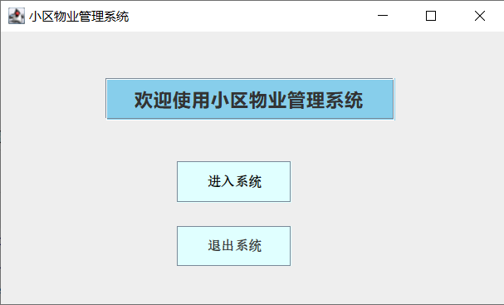
图10 主界面
- 登录界面：
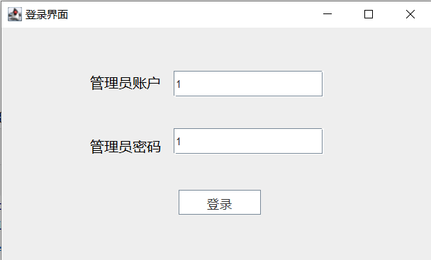
图11 登录界面
- 验证账号密码是否正确：
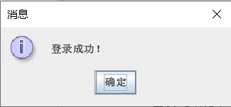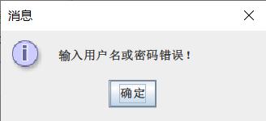
图12 登录成功 图13 登录失败
- 菜单选择界面：
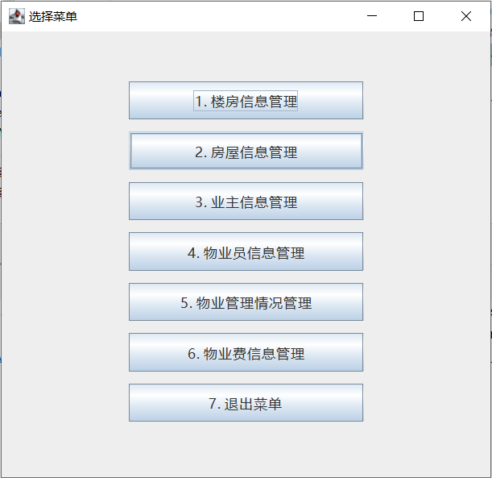
图14 选择菜单
- 所有信息管理界面：
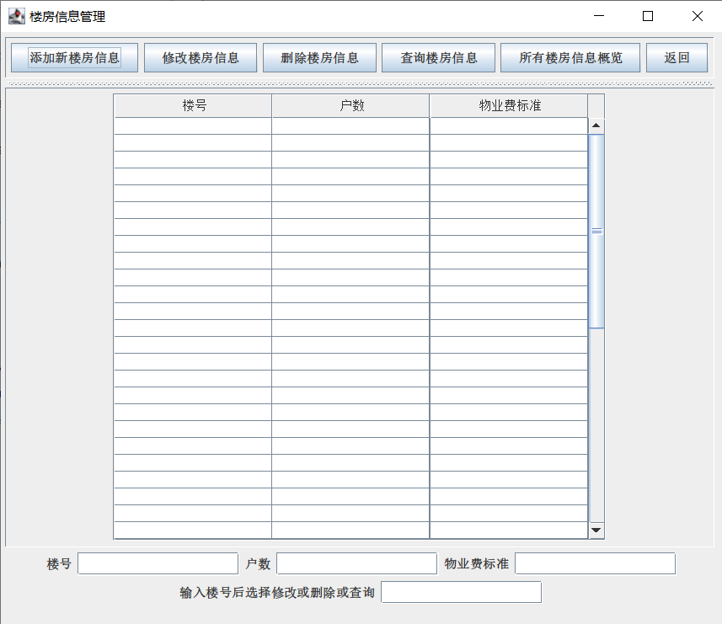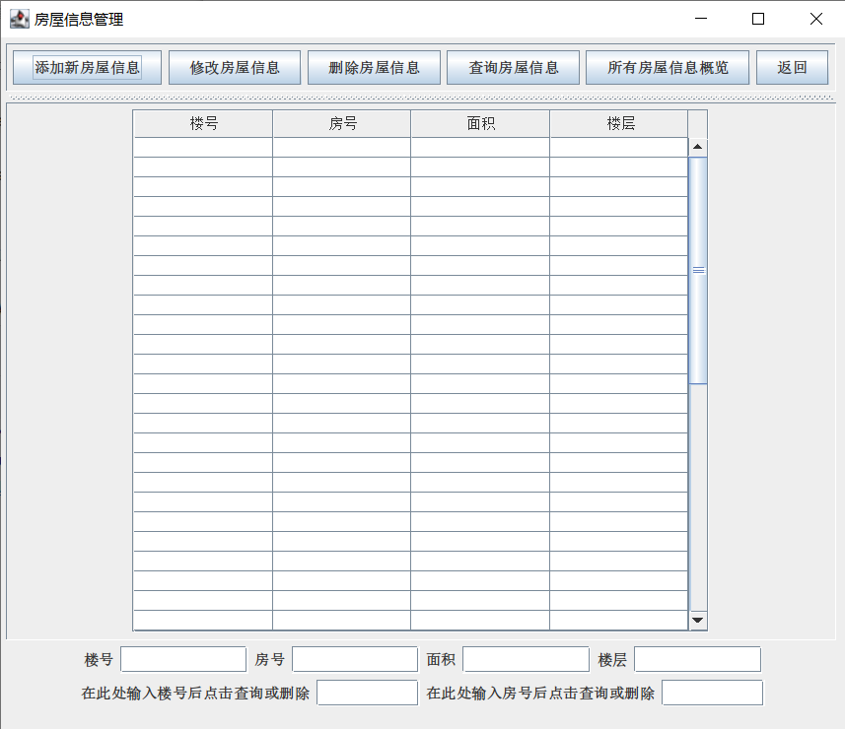
图15 楼房信息管理界面 图16 房屋信息管理界面
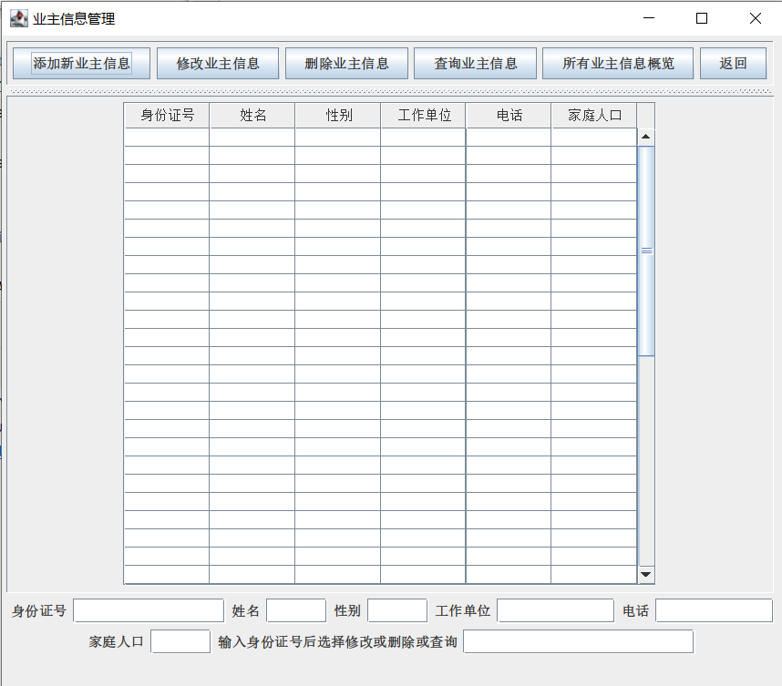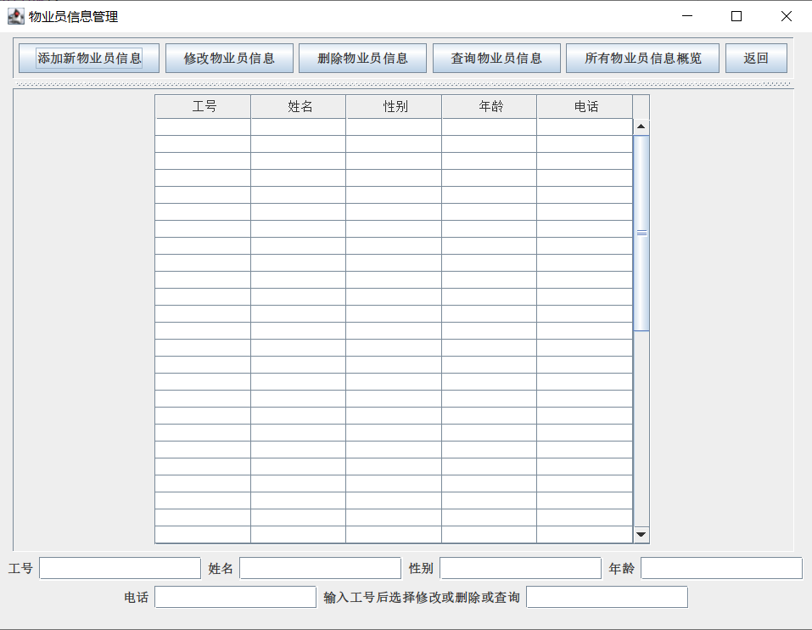
图17 业主信息管理界面 图18 物业员信息管理界面
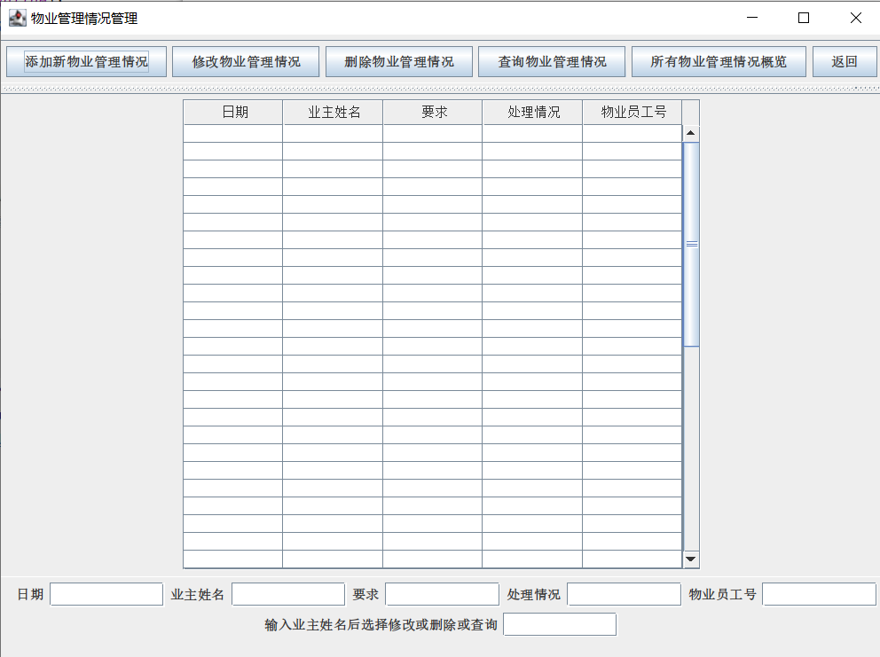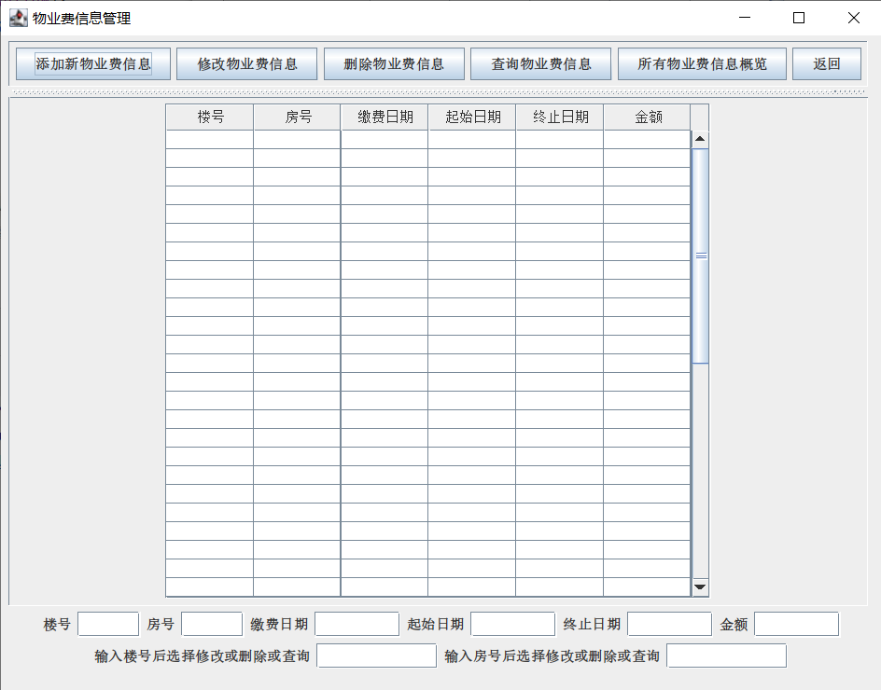
图19 物业管理情况管理界面 图20 物业费信息管理界面

- 各功能实现成功的提示
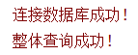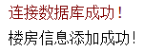
图21 整体查询成功 图22 添加成功
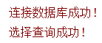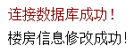
图23 选择查询成功 图24 修改成功

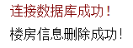
图25 删除成功

六、总结
通过这次课程设计使我熟悉了系统设计的整体步骤。系统设计大体可分为需求分析、概念结构设计、逻辑结构设计、数据库物理设计与实施及数据操作及实现五大步骤。其中，让我感触最深的是需求分析阶段，在这个阶段，必须对所要设计的系统有总体的构思和了解，知道自己要做什么，要实现什么，并且要实际的进行相关的调查，不能凭想象或自己的了解，这样会在后续的工作中遇到很多的问题。
通过学习和实践，我完成了Java与MySQL数据库的连接并成功实现了对数据库的增、删、改、查等基本操作，学会了创建数据库连接对象，通过指定数据库的URL、用户名和密码，确保程序能够与MySQL服务器建立有效的连接。
这次数据库课程设计让我深入了解了Java与MySQL数据库的协作，为我今后的数据库学习奠定了基础。这一经验对我理解数据库连接、操作和管理提供了实际的指导，提高了我的数据库编程技能。

七、参考文献
- 唐清华.小区智慧物业管理系统的设计及应用[J].中阿科技论坛(中英文),2022(10):134-139.
- 徐连霞,傅伟.小区物业管理系统的设计与实现[J].现代营销(信息版),2019(10):189.
- 刘亚刚,张启英.小区物业管理信息系统的分析与设计[J].信息通信,2020(02):171-172.
- 欧阳桂秀.基于Java和MySQL的数据库管理系统的设计与实现[J].信息记录材料,2022,23(09):240-242.DOI:10.16009/j.cnki.cn13-1295/tq.2022.09.007.
- 张振超,吴杰,陈序蓬.浅谈Java中Mysql数据库的连接与操作[J].信息记录材料,2020,21(02):144-145.DOI:10.16009/j.cnki.cn13-1295/tq.2020.02.089.
- 赵越超.基于JavaEE的小区物业管理系统设计与实现[J].物联网技术,2020,10(07):107-110.DOI:10.16667/j.issn.2095-1302.2020.07.032

